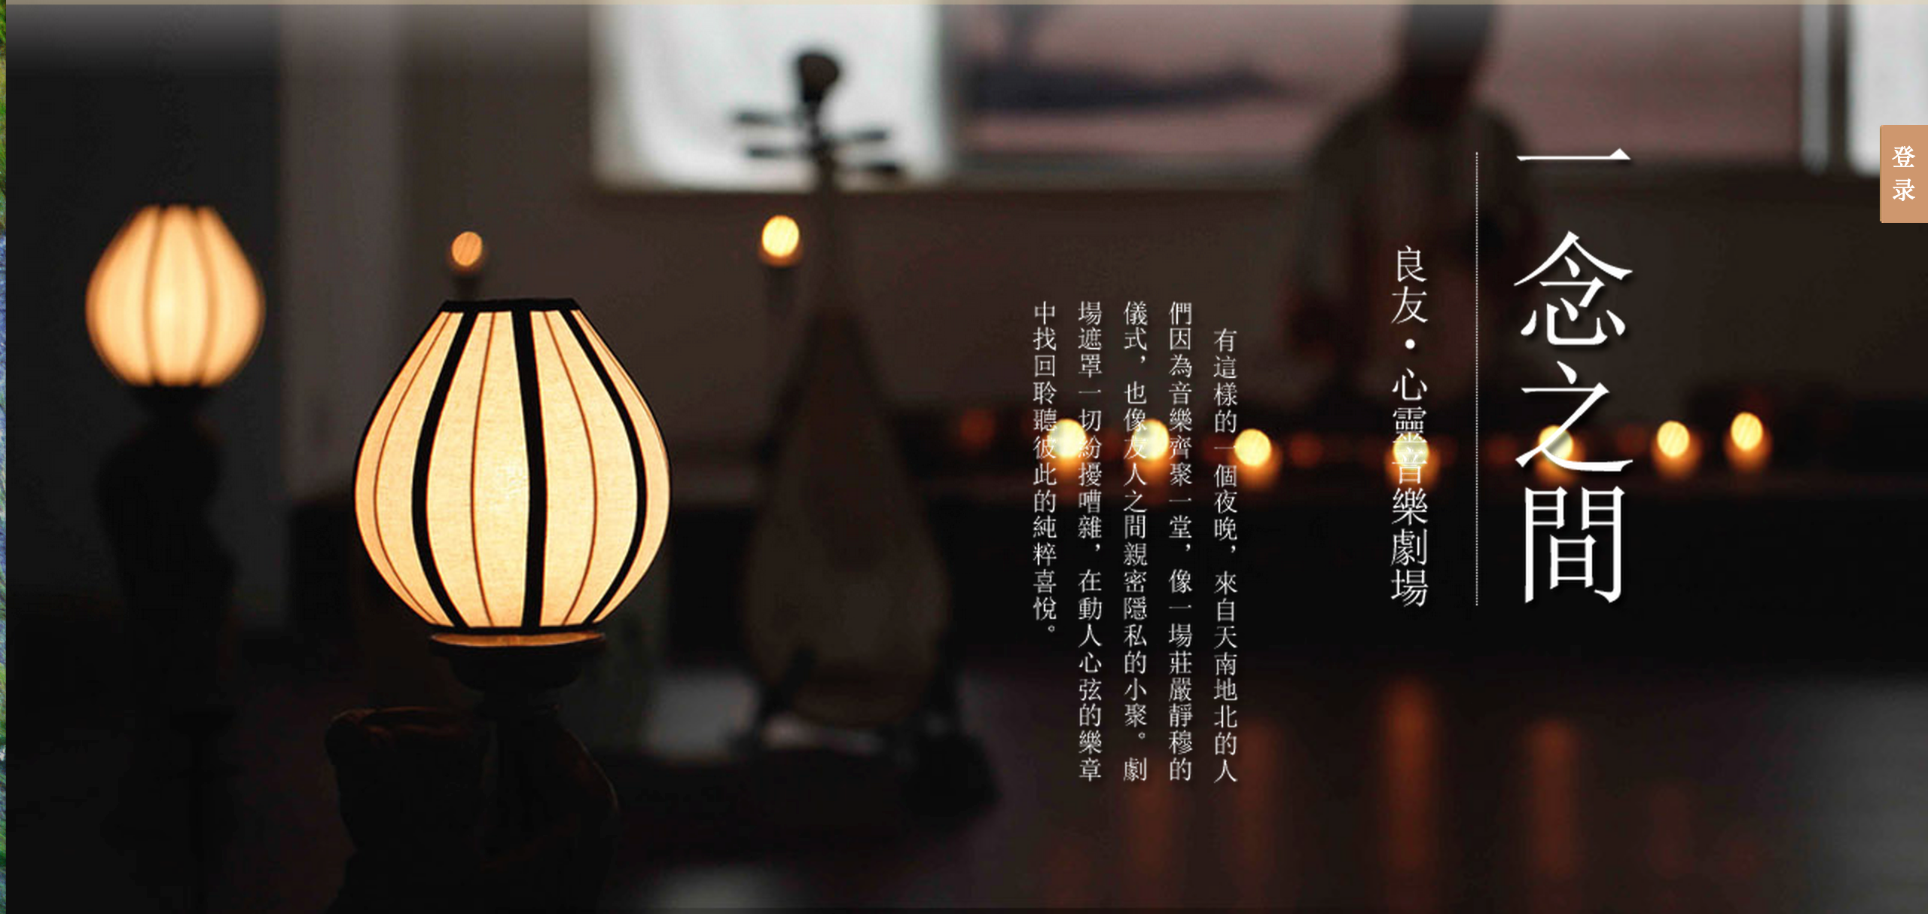

通栏的大banner，白色的字是在banner加的png，图是在背景加的，为的是能延伸到下面的锚点链接

这是锚点跳转的导航，实质上是一个通栏的文本框，加的链接，设置了鼠标移过文字变橙色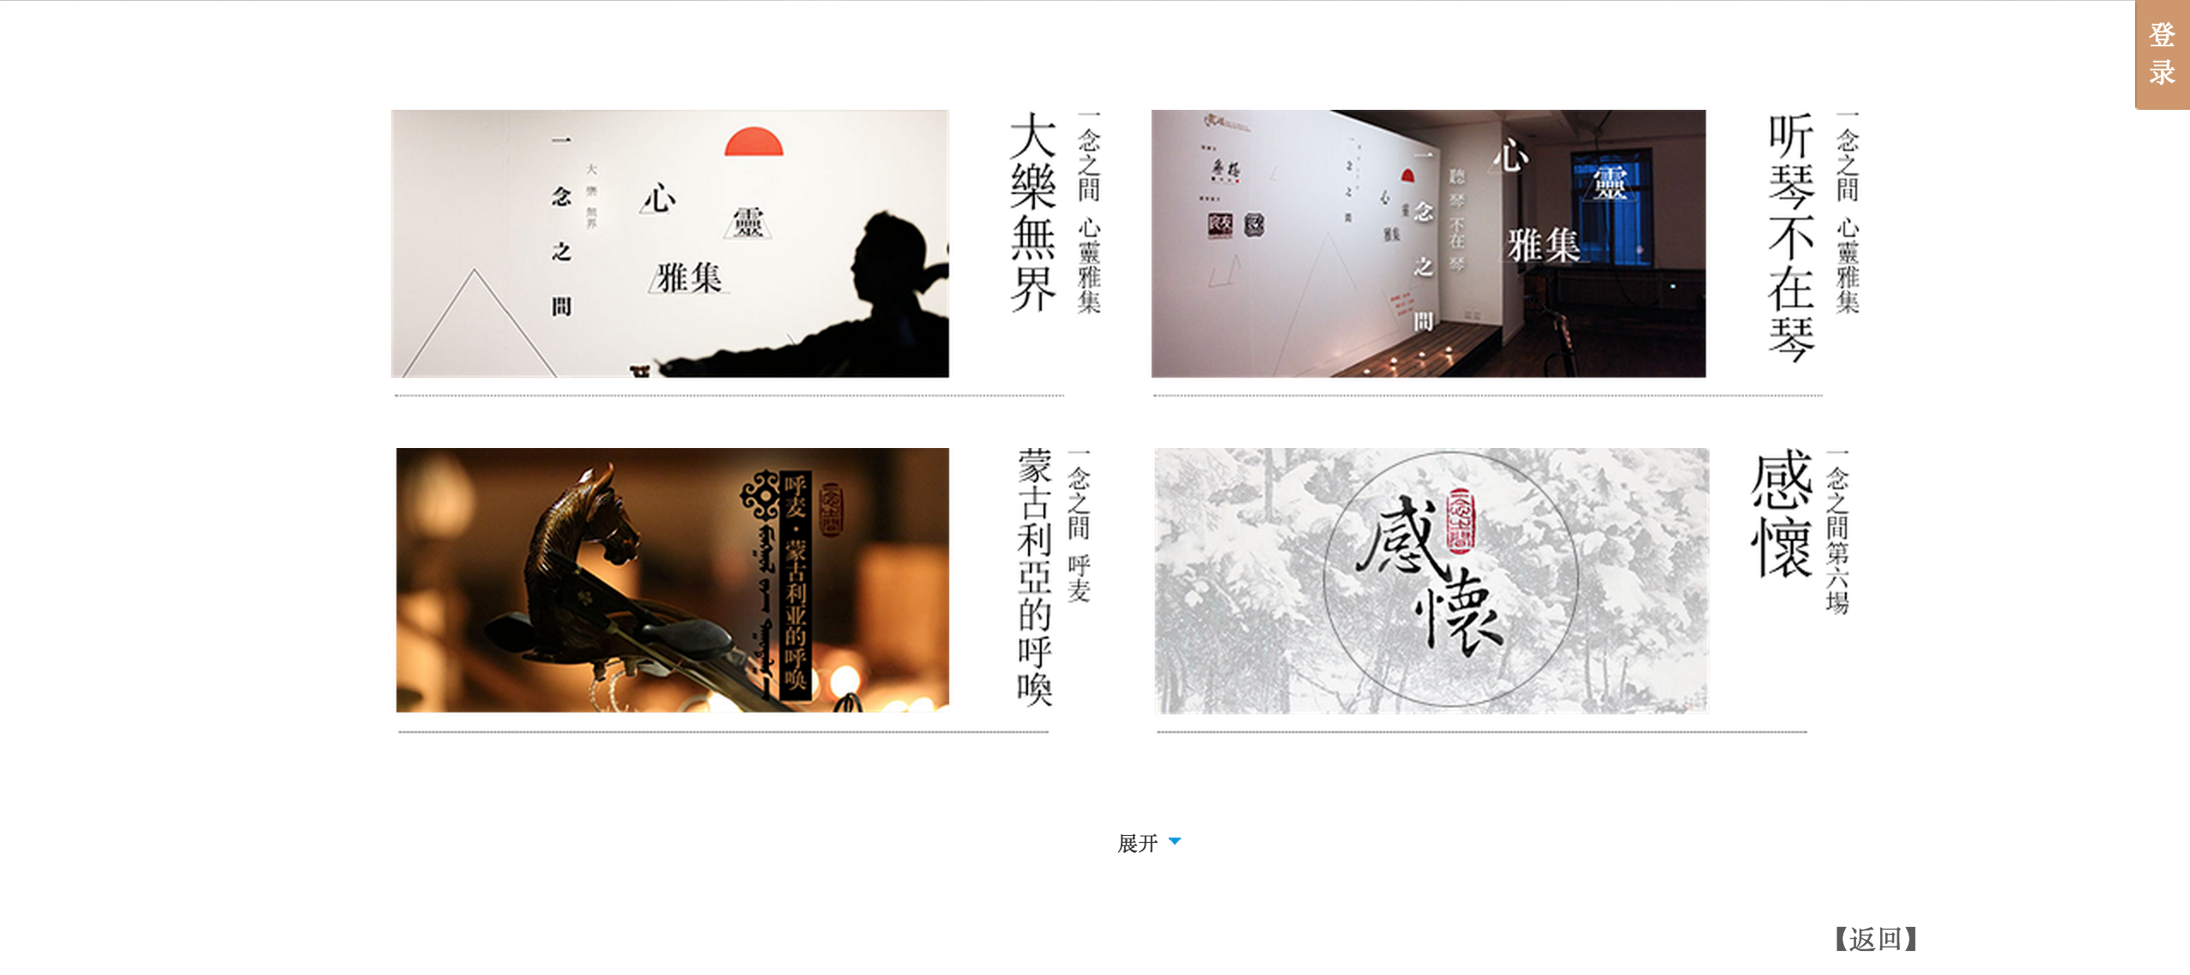

这也是一个文本框改的，但是新的网站想把它做成这样居中的图文框，每个音乐会可以点进去，

展开可以在这一页看到更多，返回就回到了头图banner

这是精彩花絮，滚动头图，点进去是图文页，返回接回顶部banner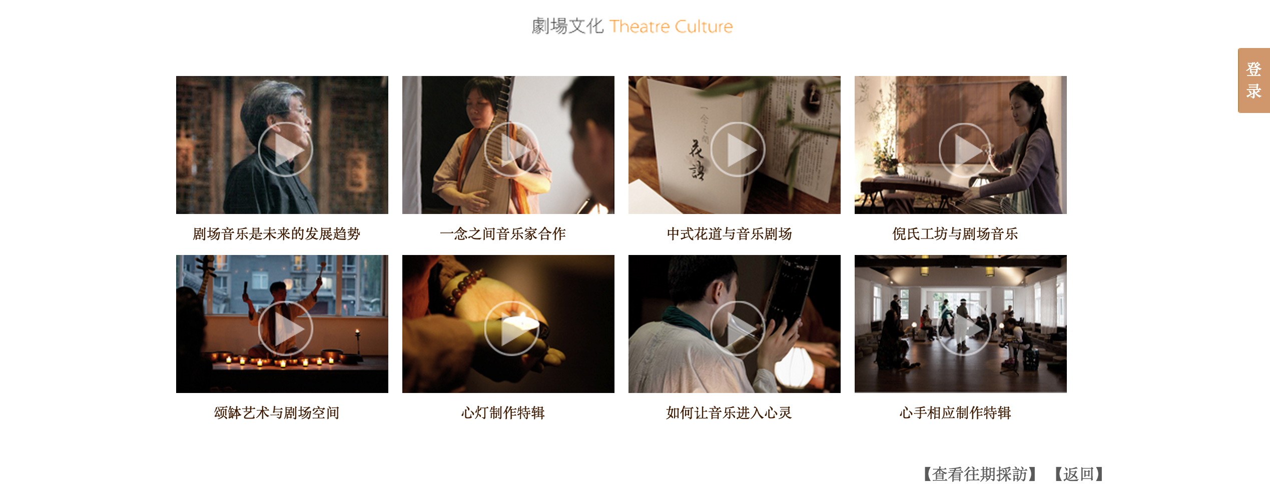

这是剧场文化，四个框一排的栏，点进去是天脉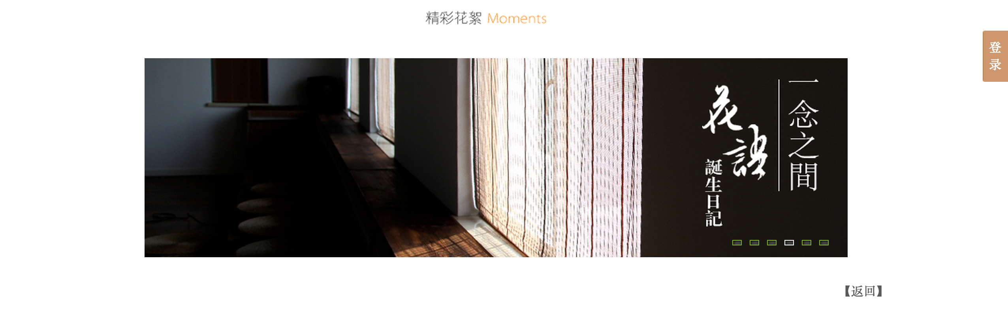的视频页面or图文页，点击查看往期采访的列表页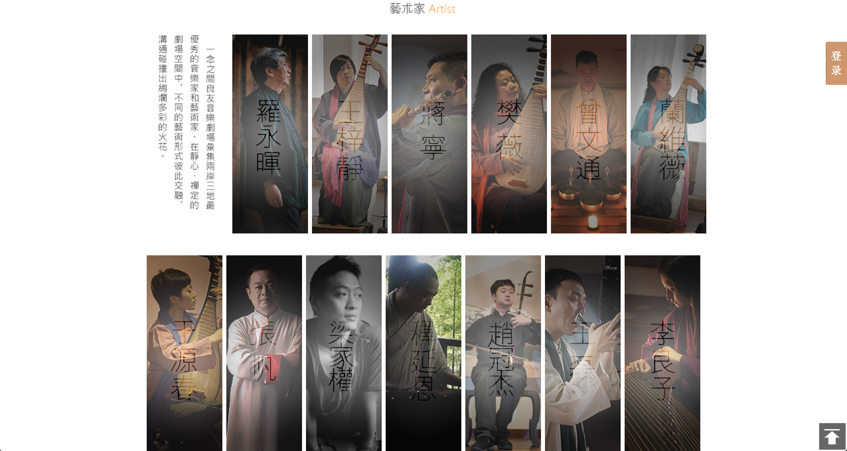

这其实是文本框改的，沿用文本框就行，我们会把图片做链接连进图文页

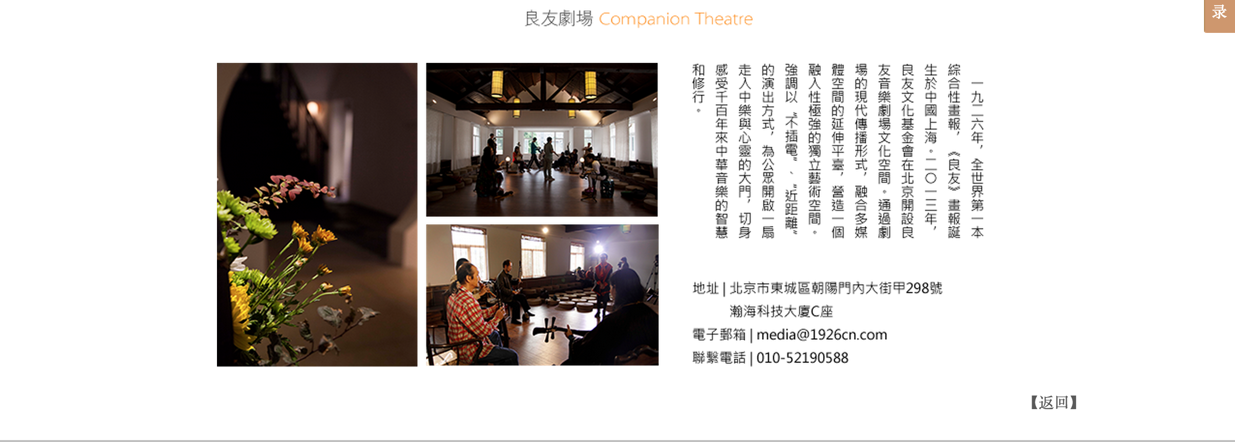

这是一个banner模块改的，下面返回用的是文本框

这也是用文本框改的，但是看看能不能生成一个更加智能的。